МИНИСТЕРСТВО НАУКИ И ВЫСШЕГО ОБРАЗОВАНИЯ
РОССИЙСКОЙ ФЕДЕРАЦИИ
Федеральное государственное автономное образовательное учреждение
высшего образования
«Московский государственный технический университет имени Н.Э. Баумана
(национальный исследовательский университет)»

ВЫПУСКНАЯ КВАЛИФИКАЦИОННАЯ РАБОТА
по курсу
«Архитектор данных (Data Architect Pro)»

Слушатель Филоненко Лилия Владимировна

Москва, 2026

Оглавление
Введение 3
1. Постановка задачи 4
2. Описание используемых методов 5
2.1. Метод проектирования хранилища данных 5
2.2 Метод извлечения данных 6
2.3. Метод преобразования данных 7
2.4 Метод загрузки данных 8
2.5. Метод анализа и визуализации данных 9
3. Решение задач 10
3.1. Анализ исходных данных 10
3.2. Проектирование хранилища данных 11
3.3 ETL-процесс извлечения, обработки и загрузки данных 13
3.3.1. Процесс извлечения данных (extract) 13
3.3.2. Процесс преобразования данных (transform) 15
3.3.2. Процесс загрузки данных в хранилище (load) 17
3.4 Анализ и визуализация данных с помощью BI-инструмента 18
3.4.1. Дашборд «Сводные данные об уровне инфляции» 19
3.4.2. Дашборд «Динамика изменений цен на продукты в стране» 20
Заключение 22

Введение
Актуальность работы обусловлена нестабильностью современной экономической обстановки и значимостью понимания влияния глобальных событий на благосостояние населения. Одним из наиболее чувствительных индикаторов таких изменений выступает динамика цен на продовольствие.
Разработанная система позволяет:
- анализировать исторические данные об инфляции цен на продукты;
- сопоставлять периоды роста/снижения цен с ключевыми историческими событиями;
- строить краткосрочные прогнозы на основе выявленных закономерностей.
Таким образом, проект даёт инструмент для осмысления влияния глобальных процессов на повседневную жизнь и принятия обоснованных решений.
Цель работы – разработка информационной системы для сбора, преобразования, хранения данных и визуализации данных о ценах на продовольствие. Данная цель реализуется с помощью выполнения следующих задач:
- анализ открытого источника данных о ценах на продовольствие;
- проектирование хранилища данных;
- разработки процесса извлечения, обработки и загрузки данных в хранилище;
- реализации механизма анализа и визуализации данных с помощью BI-инструмента.

1. Постановка задачи
Разработать информационную систему для сбора, обработки, хранения и визуализации данных о ценах на продовольствие. Для этого необходимо
- проанализировать открытый источник данных о ценах на продовольствие;
- спроектировать хранилище данных;
- разработать процесс извлечения, обработки и загрузки данных в хранилище;
- реализовать механизм анализа и визуализации данных с помощью BI-инструмента.

2. Описание используемых методов
В рамках разработки информационной системы для сбора, преобразования, хранения и визуализации данных о ценах на продовольствие были применены следующие методы и технологии.

2.1. Метод проектирования хранилища данных
Предлагается метод проектирования хранилища данных с двухслойной архитектурой и применением методологии Data Vault для моделирования базы данных.
Архитектура включает два слоя [1]:
- stage (слой staging, схема stg) – хранит обработанные данные последней загрузки в полном объёме, включая дубликат: является промежуточным буфером, куда поступают данные после первичной обработки перед их очисткой;
- core (основной слой, схема core) – содержит дедублицированные, очищенные и согласованные данные об объектах в полном объёме; является центральной частью хранилища, предназначенной для аналитики и отчётности.
Методология Data Vault решает проблему отсутствия суррогатных ключей в сырых данных за счёт генерации хешей на основе бизнес‑ключей.
Достоинства метода:
- Data Vault позволяет легко добавлять новые источники данных и бизнес‑ключи без кардинального изменения структуры хранилища;
- чёткое разделение на слои упрощает поддержку и развитие системы: Stage отвечает за загрузку, Core — за аналитику. [12]
- слой Stage позволяет быстро загружать большие объёмы данных без сложных преобразований;
- слой Core гарантирует уникальность и согласованность записей в аналитической части хранилища;
- хеширование бизнес‑ключей даёт возможность создавать стабильные суррогатные ключи даже для разнородных источников данных.
Недостаток метода заключается в необходимости использования большого количества соединений таблиц в запросах для формирования аналитики на основе слоя core.

2.2 Метод извлечения данных
Метод предусматривает автоматизированное извлечение данных из API международной организации World Bank с использованием языка программирования Python и библиотек requests[5] и pandas [3]. Процесс включает
- отправку HTTP‑запросов к API [9];
- получение данных в формате JSON [8];
- извлечение необходимых для анализа атрибутов;
- преобразование в структурированный датафрейм;
- сохранение результата в CSV‑файл для последующей обработки.
Достоинства метода:
- полная автоматизация процесса извлечения данных, выполнение HTTP-запросов, парсинга данных и сохранения результатов без ручного вмешательства;
- гарантия достоверности и актуальности данных авторитетнымм источником;
- сокращение потребления ресурсов при помощи сохранения ограниченного набора атрибутов, необходимых для анализа данных;
- сохранение данных в CSV-файлах, совместимых с большинством инструментов ETL-инструментов и хранилищ данных.
Недостаток метода заключается в зависимости от доступности и стабильности API World Bank, необходимости учитывать возможные технические сбои, изменения в структуре данных, лимиты на запросы.

2.3. Метод преобразования данных
Используется метод двухэтапного преобразования сырых данных, извлечённых из источника. Основная задача метода – преобразовать записи, содержащие сведения о ценах множества продуктов, в структурированный формат, совместимый с методологией Data Vault, и сохранить результаты в виде отдельных CSV‑файлов.
Первый этап заключается в частичной нормализации записей. Исходная запись сырых данных содержит сведения о ценах на множество продуктов. В ходе нормализации для каждого продукта выделяется отдельная запись, при помощи чего устраняется вложенность и обеспечивается атомарность данных – каждая запись описывает ровно один продукт.
На втором этапе преобразования из полученных после нормализации записей выделяются объекты, соответствующие модели Data Vault хранилища данных [12]:
- хабы – ключевые бизнес-сущности (страна, опрос, магазин, координаты, продукт);
- связи – отношения между сущностями (магазин-координаты, магазин-страна, опрос-магазин-продукт);
- сателлиты – атрибуты сущностей и связей (атрибуты хабов страна, координаты и связи опрос-магазин-продукт).
Каждая выделенная сущность сохраняется в отдельный CSV‑файл, готовый к загрузке в хранилище данных.
Достоинства метода:
- упрощение загрузки в хранилище, спроектированное по принципу Data Vault с помощью разбиения сложных записей на атомарные единицы и выделение сущностей Data Vault на этапе преобразования;
- обеспечение гибкости последующей загрузки данных в хранилище с помощью сохранения преобразованных данных в CSV-файлы;
- обеспечение прозрачности и контролируемости процесса преобразования с помощью разделения на два этапа.
Недостатки метода:
- увеличение объема данных после проведения первого этапа преобразования и декомпозиции записей;
- значительная ресурсоемкость процесса.

2.4 Метод загрузки данных
Загрузка данных в хранилище проводится в два этапа. Первым этапом преобразованные данные загружаются в слой stage в полном объеме без какой-либо дополнительной обработки.
Вторым этапом происходит объекты из слоя stage сопоставляются с объектами на слое core, на слой core загружаются на слой core только новые записи с очисткой дублей. Для объектов отношений выполняется обновление старых записей при наличии изменений.
Достоинства метода:
- отсутствие дополнительной обработки на первом этапе обеспечивает высокая скорость загрузки и низкую ресурсоемкость;
- сопоставление записей из слоя stage с существующими записями в слое core гарантирует уникальность записей в основной части хранилища;
- разделение загрузки на два этапа упрощает мониторинг, отладку и оптимизацию процесса.
Недостаток метода заключается в большом объеме занимаемого дискового пространства вследствие хранения данных на слое stage в полном объеме.

2.5. Метод анализа и визуализации данных
Анализ данных об инфляции цен на продукты происходит с помощью материализованного представления на основе слоя core. Данные о ценах на продукты агрегируются в детализации страны и продукта: вычисляется средняя цена на продукт за период, а также извлекается средняя цена на продукт за предыдущий период. Итоговые данные используются для расчёта уровня инфляции по стране за выбранный период.
Агрегированные данные из материализованного представления передаются в Metabase – BI‑систему с открытым исходным кодом [11]. В Metabase создаются интерактивные дашборды, которые включают сводные данные по инфляции в разрезе стран и периодов и детализацию по отдельным странам и продуктам.
Достоинства метода:
- использование материализованных представлений позволяет заранее вычислить и кэшировать агрегированные данные, ускоряя последующие запросы выполнение запросов в BI-системе;
- Metabase предоставляет инструменты для интерактивной фильтрации, детализации и сравнения данных непосредственно на дашборде;
Недостаток метода заключается в том, что перестроение материализованного представления при больших объёмах данных может занимать значительное время и ресурсы.

3. Решение задач

3.1. Анализ исходных данных
В качестве исходных данных используется датасет Всемирного банка (World Bank), доступный через API по адресу https://microdata.worldbank.org/api/tables/data/fcv/wld_2021_rtfp_v02_m. Источник предоставляет данные о ценах на продукты в странах за последние двадцать лет для вычисления уровня инфляции. Объем датасета составляет более семисот тысяч записей, что обеспечивает репрезентативность анализа.
Каждая запись датасета содержит данные о стране (наименование, код, валюта), точке сбора данных о ценах (наименование субъектов страны первого и второго уровня, наименование магазина), координаты магазина, атрибуты сбора данных/опроса (месяц и год, за которые собираются данные, дата начала и конца сбора данных), наименования продуктов, а также сведения о ценах на продукты за указанный период (минимальная, максимальная, средняя цена).
Данные охватывают период с 2007 по 2026 год для 40 стран Азии и Африки и позволяют анализировать долгосрочные тенденции и динамику изменения цен.
Ключевые особенности датасета:
- данные привязаны к конкретным магазинам, что позволяет анализировать ценовую политику на микроуровне и выявлять различия между торговыми точками;
- наличие минимальной, максимальной и средней цены даёт возможность оценить разброс цен внутри одной локации и понять степень конкуренции или специфику ценообразования;
- длительный временной охват позволяет отслеживать инфляционные тренды, выявлять сезонные колебания цен, анализировать влияние экономических кризисов или глобальных событий на цены;
- данные по различным странам позволяют сравнивать ценовую динамику между развивающимися экономиками и выявлять общие факторы влияния.
Таким образом, датасет предоставляет надёжную основу для анализа динамики цен на продукты питания в странах Азии и Африки, позволяя решать задачи по оценке инфляции, мониторингу продовольственной безопасности и исследованию экономических тенденций на региональном уровне.

3.2. Проектирование хранилища данных
Хранилище данных проекта построено на методологии Data Vault и имеет двухслойную архитектуру, обеспечивающую эффективное хранение и обработку данных.
Обработанные данные грузятся на промежуточный слой (stage) хранилища данных в полном объеме без дополнительной обработки. Из слоя stage данные загружаются на основной слой (core). На слое core обеспечивается уникальность и согласованность данных для дальнейшей аналитики и формирования отчетов.
Модель включает три типа объектов: хабы, связи (объекты‑отношения) и сателлиты.
Хабы содержат ключевые бизнес‑сущности и организованы следующим образом:
- страна – информация о странах, участвующих в опросе.;
- магазин – данные о торговых точках, где фиксируются цены;
- координаты – географические координаты магазинов,
- опрос – сведения о проведении опроса цен;
- продукт – информация о продуктах, включённых в исследование.
Каждый хаб включает бизнес-ключ сущности (для магазина и опроса он составной, так как в источнике нет суррогатных ключей, обеспечивающих однозначную идентификацию объекта), дату загрузки в хранилище, источник данных и хеш-ключ, сгенерированный на основе атрибутов бизнес-ключа.
Объекты-отношения описывают взаимосвязи между хабами:
- магазин-координаты связывает магазин с его географическим положением;
- магазин-страна определяет принадлежность магазина к конкретной стране;
- магазин-опрос-продукт – центральный объект хранилища, фиксирующий данные о ценах на продукты в конкретном магазине в рамках определённого опроса.
Сателлиты содержат описательные атрибуты для хабов и связей. В хранилище присутствуют сателлиты для хабов страна, координаты и связи магазин‑опрос‑продукт.
Ключевым элементом модели является связь магазин‑опрос‑продукт и её сателлит. Эти объекты фиксирует данные о ценах на продукты, собранные в конкретных магазинах и служат основой для расчёта агрегированных показателей (средняя цена по стране, динамика цен, уровень инфляции).
Модель слоя хранилища данных представлена на рис. 1.
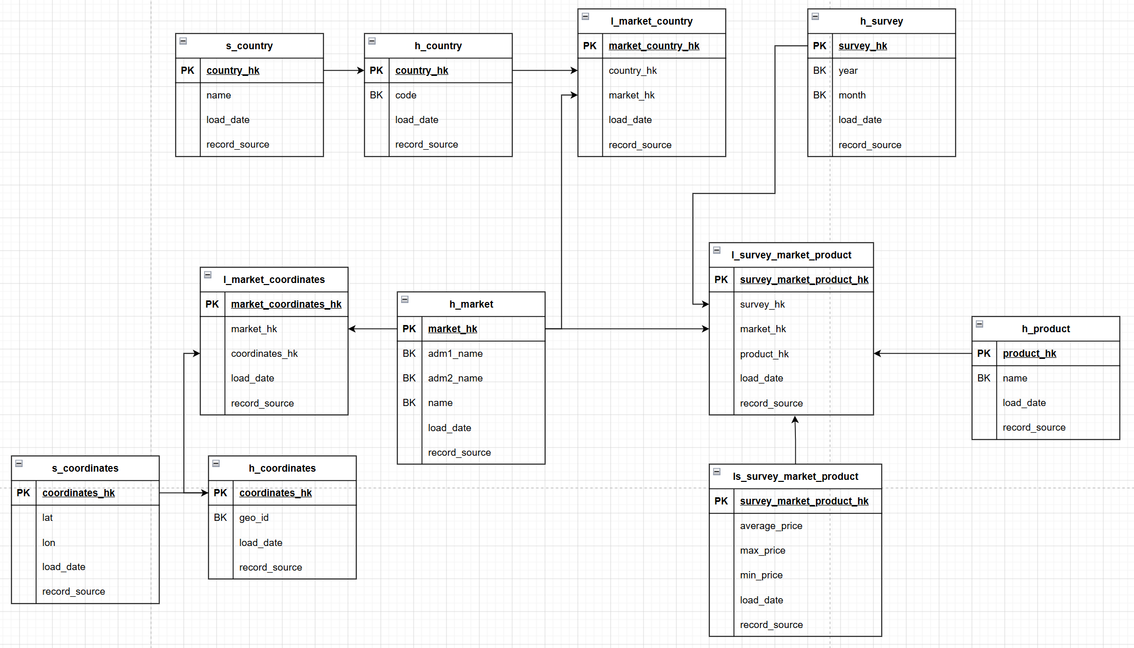
Рисунок 1 – Модель хранилища данных

3.3 ETL-процесс извлечения, обработки и загрузки данных
ETL‑процесс (Extract, Transform, Load) проекта организован с использованием Apache Airflow [2] – инструмента для оркестрации и автоматизации рабочих процессов. Каждый этап ETL выделен в отдельный DAG (Directed Acyclic Graph – направленный ациклический граф), что обеспечивает модульность, прозрачность и удобство мониторинга.

3.3.1. Процесс извлечения данных (extract)
Процесс извлечения данных из API Всемирного банка организован с учётом большого объёма исходных данных (более семисот тысяч записей) и обеспечивает надёжное получение информации для последующего анализа.
Данные извлекаются с помощью запроса к API, endpoint https://microdata.worldbank.org/api/tables/data/fcv/wld_2021_rtfp_v02_m в формате JSON (структурированные данные о ценах на продукты по странам и магазинам) [6].
Извлечение проводится на языке Python с помощью библиотек requests (для отправки HTTP-запросов к API и получения данных) и pandas (для обработки данных и формирования датафреймов [4]).
Извлечение выполняется батчами (порциями) для оптимизации нагрузки на систему и предотвращения ошибок из‑за больших объёмов данных. Контроль размеров и последовательности батчей осуществляется с помощью параметров HTTP‑запроса:
- limit – задаёт количество записей в одном батче (например, 10 000 записей);
- offset – определяет смещение относительно начала датасета (для перехода к следующему батчу).
Полученный батч проходит процесс обработки. Из каждой записи извлекаются заранее заданные атрибуты, необходимые для анализа. Затем полученный батч преобразуется в объект pandas.DataFrame и сохраняется в сформированный ранее CSV-файл в каталоге raw_data в режиме добавления записей для сохранения результатов всей выгрузки в одном файле.
На каждом этапе извлечения происходит процесс логирования операций [7]. В файл записывается количество записей, полученных в результате обработки батча, а также статус обработки.
После успешного извлечения всех батчей и сохранения данных в каталоге raw_data запускается следующий DAG в Apache Airflow – процесс обработки данных (Transform). Схема дага extract по извлечению записей приведена на рис. 2.
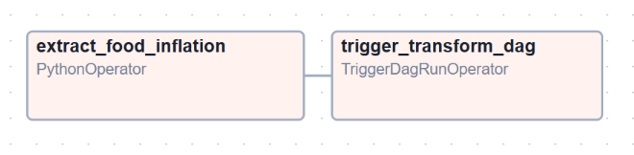
Рисунок 2 – Схема дага extract

3.3.2. Процесс преобразования данных (transform)
Процесс преобразования данных организован с помощью DAG Airflow transform и выполняется в два этапа. Обработка осуществляется с использованием библиотеки pandas языка Python. Цель процесса — преобразовать сырые данные в структурированный формат, соответствующий модели Data Vault, и подготовить их к загрузке в хранилище.
Первый этап преобразования проводится в задаче transform_raw. На вход задачи поступает сырой CSV‑файл из каталога raw_data, полученный на этапе извлечения. Каждая запись содержит сведения о ценах на множество продуктов в магазине за заданный период. Задачи этапа:
- проверка каждой записи на наличие и ненулевое значение цен по заданному набору продуктов;
- фильтрация записей с нулевыми или отсутствующими значениями цен;
- декомпозиция записей: для каждого продукта с ненулевой ценой формируется отдельная запись.
В результате выполнения задачи transform_raw в каталог transformed_data сохраняется CSV-файл с очищенными и частично нормализованными данными, где каждая строка соответствует цене на один продукт в одном магазине за период.
Второй этап преобразования происходит в задаче transform_objects. На вход задачи поступает файл, полученный на первом этапе. Цель второго этапа заключается в выделении объектов Data Vault из исходной записи.
Выделение объектов происходит с помощью файла description.json в каталоге model. Файл содержит структуру объектов (хабов, связей и их атрибутов), наименования ключей для каждой сущности и правила сопоставления атрибутов из сырых данных с объектами модели.
Для каждого типа объекта Data Vault реализован отдельный класс Python: Hub – для хабов, Link – для связей, Satellite – для сателлитов хабов и LinkSatellite – для сателлитов связей. Каждый класс содержит метод инициализации и функцию приведения объекта к словарю для дальнейшего преобразования в датафрейм.
Процесс обработки состоит из следующих этапов:
- чтение записи из входного файла;
- сопоставление атрибутов записи с объектами модели из model/description.json;
- создание экземпляров классов (Hub, Link, Satellite, LinkSatellite) для каждого объекта;
- преобразование объектов в словари и объединение в датафреймы;
- дедупликация данных внутри батча с помощью метода drop_duplicates() библиотеки pandas (удаляются дублирующиеся записи для уменьшения объема итоговых файлов);
- сохранение датафреймов в отдельные CSV-файлы в подкаталоги hub, link и satellite.
Обработка выполняется батчами из-за большого объема входных данных. Для каждого объекта в рамках батча создается отдельный CSV-файл с постфиксом из номера батча. Дедупликация на уровне батча увеличивает нагрузку на систему во время обработки, однако позволяет сильно уменьшить объем итоговых файлов.
В результате завершения задачи transform_objects в подкаталогах hub, link, satellite формируются наборы CSV‑файлов для каждого объекта. Данные в файлах приведены к структуре, заданной в модели Data Vault, очищены от дубликатов и готовы загрузке в слой Stage хранилища данных. После завершения задачи transform_objects запускается процесс загрузки данных в хранилище – даг load. Схема дага transform приведена на рис. 3.
Рисунок 3 – Схема дага transform

3.3.2. Процесс загрузки данных в хранилище (load)
Процесс загрузки данных в хранилище организован с помощью DAG Airflow load и состоит из двух последовательных этапов: загрузки в промежуточный слой Stage и последующей загрузки в основной слой Core с дедупликацией и актуализацией данных.
Загрузка в слой stage проводится в задаче load_stg. На вход задачи поступают CSV-файлы, сформированные на этапе обработки данных и распределенные по подкаталогам hub, link, satellite каталога transformed_data.
Цель этапа заключается в быстрой загрузке данных в промежуточный слой без дополнительных преобразований. Загрузка производится с помощью библиотеки psycopg2 языка Python и функции copy_from, обеспечивающей высокопроизводительную загрузку данных из CSV-файлов в таблицы PostgreSQL.
В процессе загрузки используются классы-лоудеры для унифицированной обработки типов объектов:
- HubLoader для загрузки хабов;
- LinkLoader для загрузки связей;
- SatellitLoader для загрузки сателлитов хабов;
- LinkSatelliteLoader для загрузки сателлитов связей.
Процесс загрузки слоя stg начинается с создания таблицы с помощью метода create_table соответствующего класса-лоудера. Метод create_table генерирует DDL-скрипт для создания таблицы с помощью структуры объектов из файла model/description.json.
Создание таблиц происходит только в том случае, если они не найдены в схеме stg. Затем происходит очистка данных предыдущей загрузке сс помощью операции truncate, чтобы обеспечить актуальность и избежать накопления устаревших записей.
После очистки происходит загрузка данных из CSV-файлов в соответствующие таблицы схемы stg с помощью функции copy_from.
После завершения задачи load_stg начинается загрузка уникальных данных в слой core хранилища данных. Загрузка слоя core происходит сс помощью задачи load_core.
Для загрузки используется метод load_core класов-лоудеров. В данном методе генерируются SQL-скрипты для загрузки дедуплицированных данных из схемы stg в схему core.
Для хабов и связей из схемы stg в схему core загружаются только новые очищенные от дублей записи, не найденные в схеме core в результате сопоставления по хеш-ключу объекта.
Для сателлитов хабов и отношений загружаются новые очищенные от дублей записи, а также проверяются старые: при наличии обновлений в описательных атрибутах запись из устаревшая запись перетирается новой.
В результате выполнения задачи load_core в схеме core формируются согласованные очищенные от дубликатов данные. Схема дага load представлена на рис. 4.
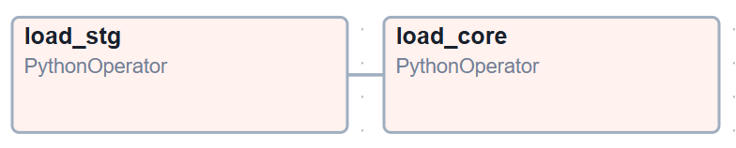
Рисунок 4 – схема дага load

3.4 Анализ и визуализация данных с помощью BI-инструмента
Анализ выполняется на основе данных из слоя Core хранилища, а визуализация реализована в BI-инструменте Metabase с использованием интерактивных дашбордов.
Для оптимизации запросов и ускорения визуализации создано материализованное представление на основе данных схемы core [10]. Представление включает в себя только атрибуты, необходимые для расчёта инфляции и последующей визуализации:
- наименование страны – географическая привязка данных;
- наименование продукта – объект ценового анализа;
- отчётный месяц и год – временной период фиксации цены;
- средняя цена на продукт за отчётный месяц и год – основной показатель для расчёта;
- средняя цена на продукт за предыдущий отчётный месяц и год – база для сравнения и вычисления изменения цены.
Цель создания материализованного представления заключается в сокращении времени выполнения запросов к базе данных за счёт предварительного вычисления агрегированных показателей и упрощении запросов в Metabase с помощью передачи логики агрегации на уровень СУБД.
В BI-инструменте Metabase созданы два интерактивных дашборда, обеспечивающих сводный и детализированный анализ инфляции.

3.4.1. Дашборд «Сводные данные об уровне инфляции»
Дашборд «Сводные данные об уровне инфляции» обобщённую информацию по всем странам за период с 2008 по 2025 гг. Дашборд включает линейную диаграмму среднего уровня инфляции по годам (рис. 5) и таблицу с лидерами по уровню инфляции за каждый год (рис. 6).
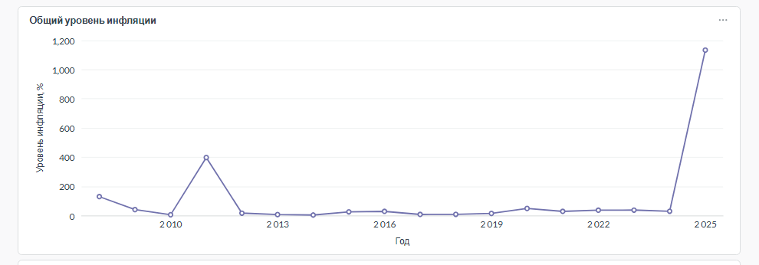
Рисунок 5 – Линейная диаграмма среднего уровня инфляции по годам
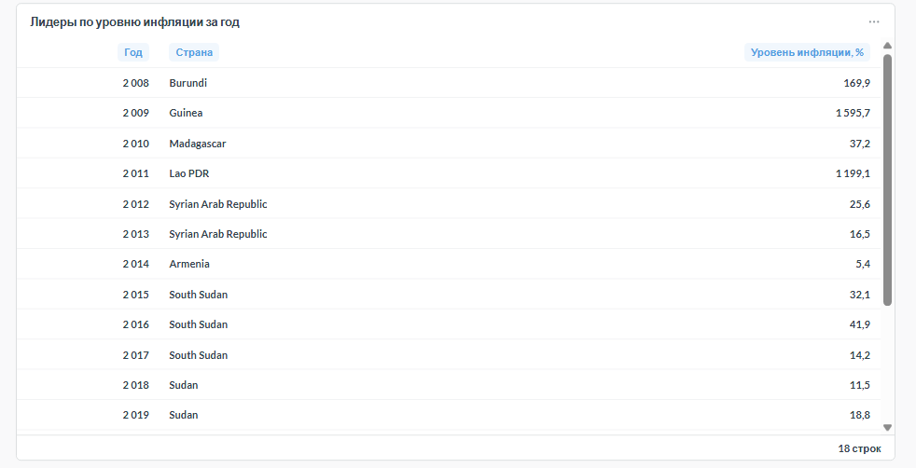
Рисунок 6 – Таблица лидеров по уровню инфляции за год
Дашборд со сводной информацией позволяет отслеживать глобальные тренды инфляции в странах Азии и Африки и выявлять годы с пиковой инфляцией.

3.4.2. Дашборд «Динамика изменений цен на продукты в стране»
Интерактивный дашборд «Динамика изменений цен на продукты в стране» предоставляет более детализированный анализ для выбранной страны. Он содержит линейную диаграмму уровня инфляции по годам в стране за период с 2008 по 2025 гг. (рис. 7) и таблицу с детализацией по продуктам (рис. 8).
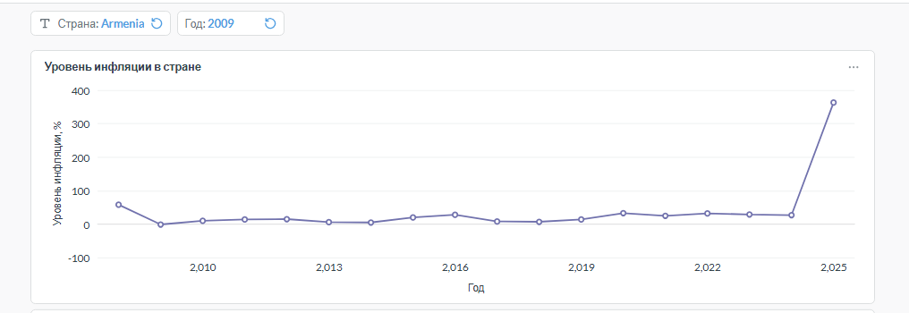
Рисунок 7 – Линейная диаграмма уровня инфляции по годам в стране
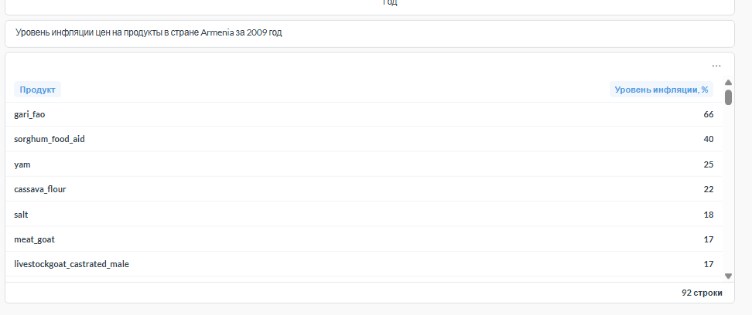
Рисунок 8 – Уровень инфляции цен на продукты в заданный год в стране
Дашборд позволяет анализировать влияние экономических событий на цены в конкретной стране, выявлять продукты с наибольшей инфляцией в выбранном году и сопоставлять динамику цен на разные категории продуктов.

Заключение
В ходе реализации проекта успешно решены поставленные задачи, направленные на создание системы анализа инфляции на основе данных о ценах на продовольствие:
- проведен анализ открытого источника данных о ценах на продовольствие;
- спроектировано хранилище данных – разработана двухслойная архитектура хранилища (Stage и Core) на основе методологии Data Vault, обеспечивающая масштабируемость и целостность данных;
- разработаны процессы извлечения, обработки и загрузки данных, создан автоматизированный ETL‑процесс с использованием Apache Airflow;
- реализован механизм анализа и визуализации данных с помощью BI‑инструмента.
Для расширения функциональности и повышения точности анализа планируется:
- добавление источника данных World Bank с экономическими показателями стран, что позволит выявить корреляции между инфляцией и экономическими факторами;
- группировка стран на макрорегионы для упрощения сравнения и выявления региональных трендов;
- прогнозирование уровня инфляции с помощью методов машинного обучения;
- развитие визуализации и дашбордов (добавление интерактивных карт с цветовой индикацией уровня инфляции по странам, внедрение прогнозных графиков с доверительными интервалами).
Реализованная система сочетает современные технологии обработки данных (Data Vault, Apache Airflow) и удобные инструменты визуализации (Metabase), обеспечивая гибкость и масштабируемость для будущих задач. Дальнейшее развитие позволит превратить её в мощный аналитический центр для мониторинга и прогнозирования экономических показателей в странах Азии и Африки.

Список литературы
- Корпоративные хранилища данных: Планирование, разработка, реализация. Том 1 / Э. Спирли – Москва : Вильямс, 2001. – 400 с.
- Документация Apache Airflow. – URL: https://airflow.apache.org/ docs/apache-airflow/stable/index.html
- Официальная документация pandas. – URL: https://pandas.pydata.org/docs/
- Руководство библиотеке Pandas на Python. – URL: https://metanit.com/python/pandas/
- Официальная документация requests. – URL: ttps://requests.readthedocs.io/en/latest/
- AskPython. How to Normalize semi-structured JSON data into a flat table? – URL: https://www.askpython.com/python-modules/pandas/normalize-json-flat-table
- Хабр. Зачем дата-инженеру Whylogs: мониторинг DAG Apache AirFlow. – URL: https://bigdataschool.ru/blog/whylogs-for-data-profiling-and-quality-monitoring-in-airflow/
- JSON.org. What is JSON? – URL: https://www.json.org/json-en.html
- Интеграции: API. – URL: https://ensi-platform.gitlab.io/analyst-guides/
tools/api/
- SQL Lab. Materialized View в PostgreSQL: кэшируем тяжёлые запросы. – URL: https://sqllab.ru/blog/materialized-view-postgresql
- Metabase Documentation. – URL: https://www.metabase.com/docs/latest/
- Концепции Инмона, Кимбалла и DataVault. – URL: https://datafinder.ru/products/koncepcii-inmona-kimballa-i-datavault
- Слои операционного и многомерного хранения данных. – URL: https://datafinder.ru/products/sloi-operacionnogo-i-mnogomernogo-hraneniya-dannyh

